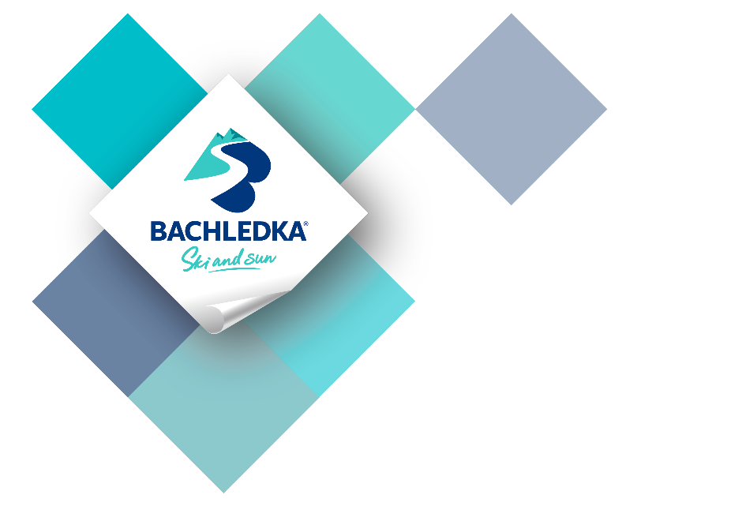
PONUKA ZĽAVNENÉHO SKIPASU V LYŽIARSKOM STREDISKU BACHLEDKA SKI & SUN
PRE OBYVATEĽOV SPIŠSKEJ BELEJ
Zľava pre obyvateľov Spišskej Belej je 50% z cenníkovej ceny celosezónneho skipasu.
Druh skipasu: | Vek držiteľa  skipasu: | Štandardná cena  skipasu: | Cena skipasu pre obyvateľov Spišskej Belej:
DOSPELÝ | 16 – 64 rokov | 200 € | 100 €
JUNIORSKÝ  SENIORSKÝ | 11 – 15 rokov  65 – 74 rokov | 180 € | 90 €
DETSKÝ | do 10 rokov | 160 € | 80 €

Podmienky získania zľavy
- Trvalý pobyt v meste Spišská Belá.
- začiatok predaja skipasov je 1.12.2018 v Infocentre strediska BACHLEDKA Ski & Sun v Bachledovej doline v Ždiari
- Jedna osoba môže zakúpiť skipasy aj pre iné osoby v prípade, že bude mať ich občianske preukazy alebo iné doklady, kde je možné zistiť vek a bydlisko danej osoby.
- Skipasy sú registrované na meno. Pri kúpe skipasu je potrebné so sebou priniesť občiansky preukaz alebo iný platný doklad, na ktorom je vypísané trvalé bydlisko a dátum narodenia, inak nebude skipas vydaný!
- Za skipas sa účtuje vratná záloha vo výške 2 €.
- Skipasy platia len v stredisku BACHLEDKA Ski & Sun počas zimnej sezóny 2018/2019. Platia aj na večerné lyžovanie. Neplatia v ostatných strediskách TATRY SUPER SKI.
Upozornenie
Skipasy v stredisku sú neprenosné a v prípade použitia inou osobou budú zablokované bez možnosti vrátenia peňazí. Lyžiari sú
pri prejazde turniketmi monitorovaní, v prípade nezhody sa skipas zablokuje. Dajte preto pozor na zámenu kariet (napr. v rámci rodiny).
V mene strediska BACHLEDKA Ski & Sun Vám želáme krásnu lyžovačku!

